**Juegos para niños con autismo**

Todos los juegos que proponemos pueden adaptarse a las características únicas del niño. A continuación te enumero una serie de juegos con los que podrás fomentar en tu hijo con autismo la comunicación, las relaciones sociales y el desarrollo de la imaginación.

**Juegos motores-sociales para niños con autismo**

Son actividades de movimiento en ausencia de objetos donde el adulto es el que toma la iniciativa. Ejemplo de ello son: cosquillas, caballito, dar vueltas. Pueden ser más complejo hasta incluir reglas como el corro de la patata o el pilla-pilla. Este tipo de juegos son muy gratificantes para todos los niños y también para los niños con trastorno del espectro autista ya que favorecen la anticipación y las ganas de repetir.

**Juegos de imitación para niños con autismo**

*P*ueden ser de movimientos (golpes, palmada), con sonidos vocales, con objetos… Los juegos de imitación pueden ser una manera estupenda de incluirte en los intereses de tu hijo.

**Juego funcional con objeto y muñeco para niños con autismo**

Puede que te suene a chino el juego funcional pero si te digo cocinitas, herramientas de juguetes, comida en miniatura, ropa de muñecos, coches, trenes… Todo esto son juegos funcionales con objetos o con muñecos. Dependiendo del nivel de desarrollo de tu hijo con autismo utilizaremos pocos materiales (una muñeca y una bañera o el tobogán), en otras ocasiones, podemos sacar la ropa del muñeco, la esponja y la comida con la muñeca pudiendo hacer varias acciones.  **Mi consejo es que puede ser útil que realices guiones de juego que representen la historia en concreto.**El lenguaje en este tipo de juegos es muy importante. Hay que adaptarlo y hablar de forma sencilla y empleando las palabras claves. Por ejemplo, a bañar a la muñeca, al tobogán… En este link tienes más información sobre los[mejores juguetes para niños autistas](http://blog.cognifit.com/es/cuales-son-los-mejores-juguetes-para-ninos-autista/).

**Juegos de causa-efecto para niños con autismo**

Un ejemplo de ello sería los juguetes en lo que pulsando una botón se produce un sonido o aparece una luz. También puedes utilizar juegos en los que tenga que encajar piezas. Este último tipo de juegos nos permiten trabajar con nuestro hijo con autismo la tolerancia a la frustración.

**Juegos visoespaciales para niños con autismo**

Los juegos de tipo puzzle, cubos, legos. Aquí la orientaciones que te digo son que tendrás que “moldear”a tu hijo. Es decir, tendrás que señalarle el hueco de las piezas, ayudarle a encajar legos, etc. C**onsejo: Siempre refuerzale. Da igual si lo hace bien o mal. Lo importante es que lo intente. Dile: “Muy bien”, “No pasa nada, vamos a intentarlo otra vez”**

**Juegos de intercambio para niños con autismo**

Juegos como la pelota, los globos de agua, aros, etc. En caso de que no le interesen este tipo de juego, que puede pasar, en principio **te recomendaría que empezases por esconder la pelota, meterla debajo de un cojín o debajo de la camiseta del niño y de la tuya también.** Después, como en los casos anteriores, quizás puedas moldear a tu hijo para que te pase la pelota. Este tipo de juegos le puede costar a tu hijo al principio, pero si lo vuelves una rutina, estaréis horas jugando.

**Juegos sensoriales y creativos para niños con autismo**

Son aquellos juegos en los que se utilizan materiales que dan sesaciones agradables (arena, plastelina, ceras, acuarelas, pinturas de dedos, telas, papeles de diferentes texturas, etc) ¡Este tipo de juegos les vuelve locos!, ¡Les encantan!

**Juegos de reglas para niños con autismo**

Juegos como el pilla-pilla, los juegos de mesa (la oca, el parchís, el bingo). Los juegos de reglas seguramente tendrás que adaptarlos, simplificándolos, poniendo de forma muy explícita y visual las reglas. Por ejemplo poniendo una gorra cada vez que le toque a un jugador jugar.

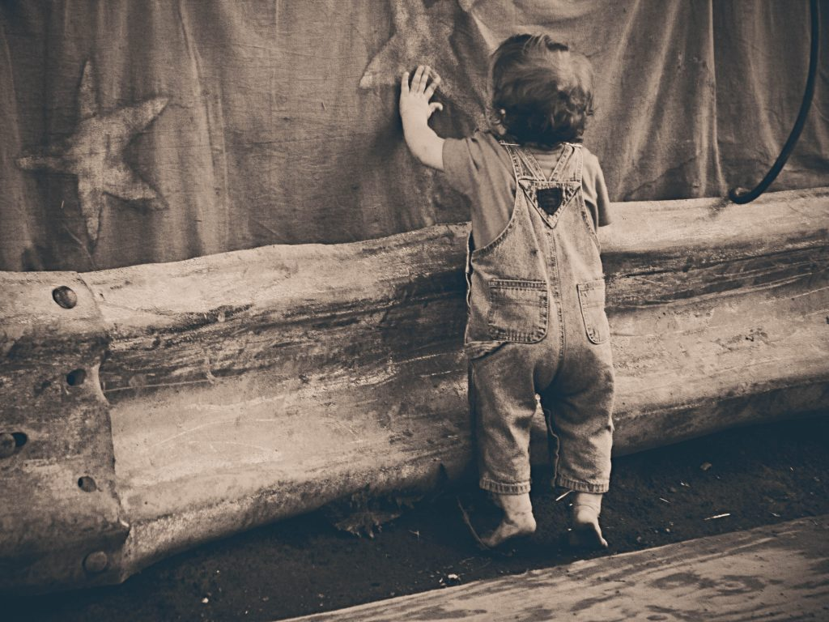

Son muchos y diversos los juegos para que disfrutes con tu hijo con autismo

**2. Actividades musicales para niños con autismo**

Con la música se puede bailar, saltar, mover y gesticular siguiendo el ritmo. Escuchar música puede ser una actividad individual pero si se quiere también puede ser una actividad compartida. [La musicoterapia es un tratamiento bastante utilizado para el autismo de tipo Rett](http://blog.cognifit.com/es/tratamiento-para-el-autismo-de-tipo-rett/). Aquí te presento algunas ideas para que hagas con tu hijo.

* Bailar, saltar y moverse por la habitación o por la casa al ritmo de la música. Puedes coger las manos de tu hijo y guiar sus movimientos.
* Acompañar las canciones con gestos. Existen algún [grupo de música para niños](http://chumichuma.com/)que interpreta con gestos las canciones. Si estás inspirado inventa junto con tu hijos gestos para una canción que os guste.
* Siéntate frente a tu hijo con autismo con sus piernas sobre las tuyas y mover los brazos como si remaras juntos al ritmo de la música.
* Súbete a caballito a tu hijo a tu espaldas y moveros con la música.
* Pon los pies de tu hijo sobre los tuyos y bailar agarrados.
* Aprenderos un canción y cantarla juntos. Con esto facilitamos la comprensión de la letra de las canciones. **Mi consejo es que utilices apoyos visuales para las palabras más significativas.**
* La música relaja. Puedes poner música más tranquila y tumbarte junto a tu hijo con autismo para escucharla. **Te recomiendo que aproveches el momento y empieces a realizar masajes en la espalda, brazos, cara y cosquillas siempre que le guste a tu hijo.** Lee ¿[cómo calmar a un niño con autismo](http://blog.cognifit.com/es/como-disciplinar-a-un-nino-con-autismo/)?
* Inventaros canciones con ritmos de otras canciones ya conocidas para describir o relatar lo que hacéis juntos.
* Crear vuestra propia música utilizando instrumentos: flautas, tambores, cascabeles, tubos de agua… no sé, cualquier cosa con la que podáis hacer ruido. Deja que tu hijo experimente con el sonido de uno y luego otro instrumento.

Te recomiendo que piches este link si quieres más información acerca del autismo y la música ¿Conoces la musicoterapia?

**3. Actividades con cuentos para niños con autismo**

Para plantear la actividad debemos de tener en cuenta lo que vuestro hijo con autismo hace con los libros,su capacidad de entendimiento, sus intereses y el tipo de dibujos que tienen sentido para él.

* **Libros de diferentes materiales**: cartón, tela, relieve, etc. Si a tu hijo le gusta morder o romper páginas, mejor buscar un libro resistente.
* **Los libros con muchas imágenes** son muy apropiados para señalar o nombrar  dibujos. Para esto fin puede utilizarse catálogos de tiendas (de juguetes, comida u otro interés de tu hijo).
* **Libros interactivos**, en lo que la acción de tu hijo tiene un efecto inmediato, lo que favorece el interés de tu hijo.

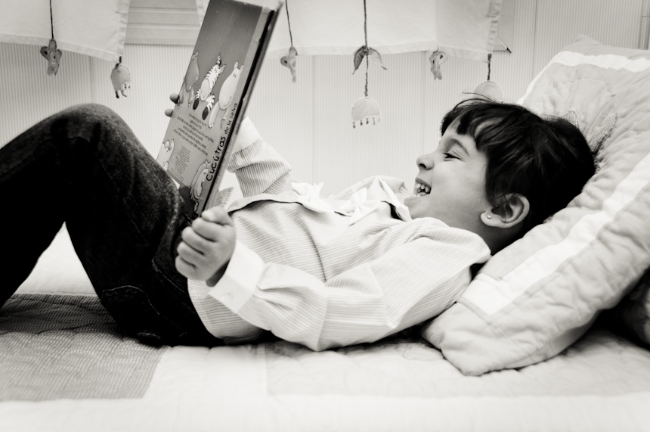

Actividades de ocio con tu hijo autista: ¡Diviértete con él!

* **Libros predecibles**, con palabras y frases repetitivas que favorezca la interacción con el libro y son especialmente adecuados si a tu hijo le gusta la música  porque tiene ritmo y rimas.
* **Libros con historias sencillas**, adecuados si tu hijo tiene un capacidad de comprensión alta. Son libros con principio, desarrollo y final claramente definidos y que tratan de temas familiares para tu hijo.
* **Libros personalizados**, con fotos del propio niño y su entorno cercano.

**4. Actividades de ordenador par niños con autismo**

Existen muchos juegos de ordenador que suelen ser muy divertidos e interesantes para las personas con trastorno del espectro autista. Estos actividades de ordenador suelen ser muy llamativas, con sonidos y basados en la cusa-efecto, como por ejemplo, *la colección de Pipo, El conejo lector…* Muchos de ellos son juegos educativos creados con la intención de que los niños aprenda jugando. Alguno de ellos, como CogniFit han sido desarrollados por neurólogos especialistas en este tipo de trastornos y están dirigidos a [mejorar las habilidades cognitivas de los niños con dificultades](https://www.cognifit.com/es).

Lo importante es que tu hijo se divierta y disfrute. Seguramente que tendrás que ayudar a utilizar el ratón o explicarle qué hacer. Más allá de los juegos comerciales, el ordenador también tiene otras posibilidades:

* Pintar en el ordenador con programas como el Paint o Notebook con los que tu hijo con autismo puede jugar a cambiar los colores, groso del trazado, utilizar sellos..
* Escribir lo que se ha hecho durante el día o la tarde en el ordenador
* Ver fotos de tu hijo con autismo de su cumple, de vacaciones, de actividades que haya hecho y comentarlas juntos.
* Leer cuentos electrónicos. En la página web de la[***Asociación Alanda***](http://www.asociacionalanda.org/web/)puedes encontrar cuentos clásicos adaptados con pictogramas para el ordenador.

**5. Actividades manuales y creativas para niños con autismo**

Las actividades manuales son actividades hechas con las manos y esto incluye todo lo que se nos pueda imaginar, por lo que no es necesario utilizar materiales muy caros ni hacer maquetas con todo lujo de detalles, sino materiales reciclados, periódicos, rollos de papel higiénico, botes de plástico, pajitas, palillos, revistas, cajas de cartón..



Actividades de ocio con tu hijo autista: ¡Diviértete con él!

Para cualquier *actividad manual* las indicaciones generales serían:

* Elige actividades adecuadas al nivel de tu hijo y asegúrate de que vas a utilizar materiales que no sean tóxicos.
* Presenta todos los materiales en la mesa o suelo donde se vaya a trabajar. Permite a tu hijo que los vaya tocando y explorando.
* Explica los pasos a seguir para realizar la actividad. Puede utilizar una guía de pasos dibujada que estará siempre delante para que puedas ir señalando cada una de las tareas.
* Ejemplifica cada paso dando el modelo de cómo hacerlo.
* Ofrece ayudas verbales constantemente, adaptando el lenguaje a tu hijo. Siempre de manera clara y nunca en tono negativo. **Consejo: Puede ser útil hablar en infinitivo si el nivel de comprensión de tu hijo con autismos no es muy alto.**
* Moldea a tu hijo para realizar cada paso correctamente.
* Realiza los pasos que tu hijo no pueda. Por ejemplo cortar con tijeras o utilizar el pegamento.

**Para *actividades con pintura***, asegúrate que tu hijo no se las coma. Se pueden usar ceras, rotuladores, lápices, acuarelas, témperas, etc. Puedes emplear papel de cualquier tipo. También puedes pintar en el suelo, en la mesa o en la pared pegando papel continuo (mejor si tu hijo con autismo es pequeño), siempre procurando no manchar nada.

**En *actividades con plastilina***: puedes dar golpes en la mesa con las manos o con martillos de plástico, hacer churros, hacer formas con diferentes moldes, formas con las manos y después jugar con ellas y cantar canciones. Por ejemplo si haces un caracol de plastilina después puedes cantar “caracol, col, col, saca los cuernos al sol…”

Otro tipo de manualidad sencillas que puedes hacer con tu hijo con autismo puedes ser:

* Arrugar papel de periódico y hacer formas.
* Hacer collares con macarrones pintados
* Hacer un tren con cajas de cartón unidas con hilos y jugar al tren acompañándolo de canciones…
* Estampar sellos hechos con patatas mojadas en pintura sobre papel. En mi opinión este tipo de actividad les gusta mucho y se divierten. ¡Pruebálo!
* Teñir agua en un barreño con papel pinocho y hacer burbujas de colores soplando el agua con una pajita.
* Plantar lentejas en un yogurt con algodón y agua
* El agua teñida de colores se puede meter en cubiteras en el congelador y después pintar con el hielo sobre el papel duro.
* Hacer sonajeros con botes de actimel vacíos o botellas pequeñas de agua y legumbres.
* Hacer unos prismáticos con rollos de papel higiénico pegados
* Hacer gafas de colores con cartulinas y papel de colores transparentes y jugar a ver el mundo de muchos colores.
* Jugar a pintar en la mesa con chocolate o espuma de afeitar
* Hacer peceras con botellas de aguas vacías. Se rellena de arena y agua de color azul y se meten peces recortados con espuma eva.

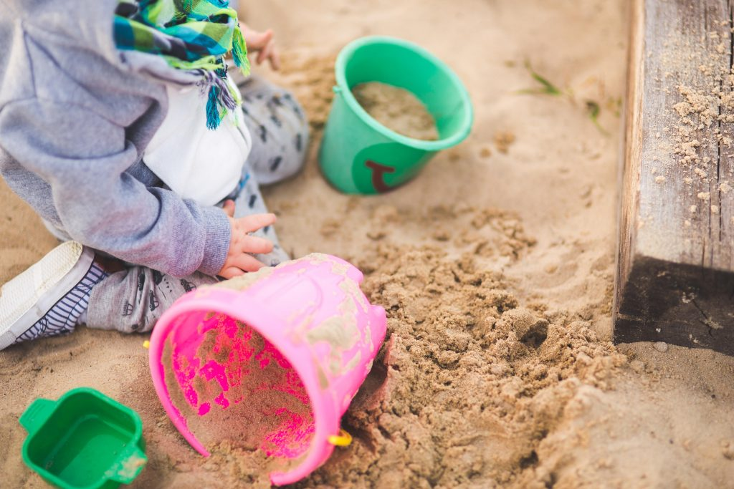

Juega y diviértete con tu hijo/a con autismo